裕民县统计局
裕统发〔2025〕1号

裕民县2024年国民经济和社会发展
统 计 公 报

2024年，裕民县在地委、行署和县委、政府的坚强领导下，全县上下坚持以习近平新时代中国特色社会主义思想为指导，全面贯彻落实党的二十大和二十届二中、三中全会精神，习近平总书记关于新疆工作重要讲话重要指示批示精神，坚持稳中求进、以进促稳工作总基调，完整、准确全面贯彻新时代党的治疆方略，高效统筹发展和安全、开放和安全，全力抓经济、稳增长、促发展，地区经济发展水平稳步提升，社会事业蓬勃发展。

一、综合

根据地区生产总值统一核算结果，全年我县地区生产总值（GDP）总量355887万元，比上年增长6.8%。其中：第一产业完成增加值124385万元，增长9.1%；第二产业完成增加值76702万元，增长4.2%；第三产业完成增加值154800万元，增长6.6%。第一产业增加值占地区生产总值比重为34.9%，第二产业增加值比重为21.55%，第三产业增加值比重为43.55%。全年人均地区生产总值67825元，比上年增长3.13%。

图1 2020-2024年地区生产总值（GDP）及其增长速度
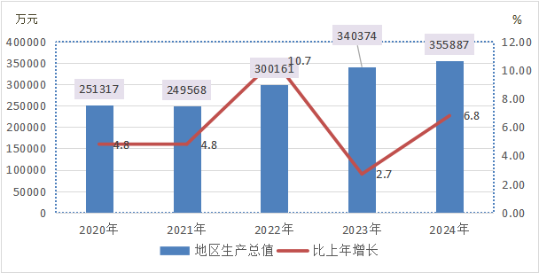

图2 2020-2024年三次产业增加值占地区生产总值比重
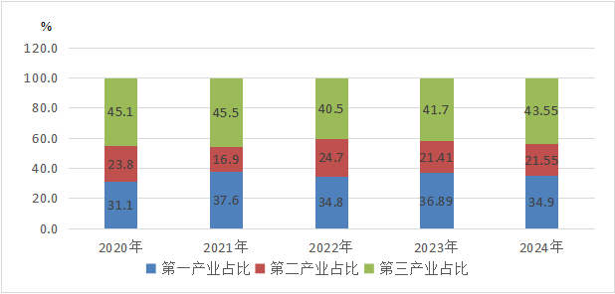

图3 2020-2024年人均地区生产总值及增长速度
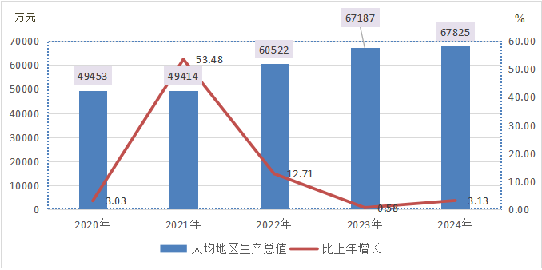

全年城镇新增就业1319人，完成目标任务的101.16%，就业困难人员实现就业151人，登记失业人员就业414人，农村富余劳动力外出务工7800人（次）。

年末全县城镇自来水供应覆盖率100%，集中供热面积150万平方米，污水集中处理率达100%，生活垃圾无害化处理率达100%。

二、农业

全年完成现价农业总产值125699万元，比上年增加6645万元，按可比价格计算，增长9.5%。农、林、牧、渔各业完成产值情况如下：
指 标 | 产值 | 单位 | 比上年±% | 构成%
农林牧渔业总产值 | 125699 | 万元 | 5.58 | 100
其中： 农 业 | 78270 | 万元 | -4.69 | 62.27
林 业 | 302 | 万元 | -48.29 | 0.24
畜 牧 业 | 44812 | 万元 | 26.53 | 35.65
渔 业 | 114 | 万元 | 9.62 | 0.09
农林牧渔服务业 | 2200 | 万元 | 167 | 1.75
全县总种植面积56.91万亩，比上年下降2.57%。其中：粮食作物种植面积36.42万亩，下降8.15%，占总面积的63.99%（小麦15.39万亩，下降4.94%；玉米19.84万亩，下降14.48%）；经济作物种植面积20.49万亩，增长7.96%，占总面积的36%（红花16.13万亩，增长5.63%；打瓜0.92万亩，增长15%）；籽用葫芦2.38万亩，增长59.73%，蔬菜0.69万亩，增长7.8倍，其他作物0.37万亩。粮经作物比例为64：36。
主要农产品产量如下：
指 标 | 产量 |  | 单位 |  | 比上年±%
粮 食 | 210174 |  | 吨 |  | 9.17
其中： 小 麦 | 56517 |  | 吨 |  | 11.8
玉 米 | 147064 |  | 吨 |  | -10.85
红 花 籽 | 13417 |  | 吨 |  | 17.78
打 瓜 籽 | 1446 |  | 吨 |  | 16.99
薯 类 | 6275.8 |  | 吨 |  | 0
苜 蓿 | 0 |  | 吨 |  | 0
番 茄 | 39987 |  | 吨 |  | 6.16
主要畜产品产量和畜牧存栏情况如下：
指 标 | 产量 | 单位 |  | 比上年±%
肉类总产量 | 8118 | 吨 |  | -19.5
其中：牛 肉 | 3043 | 吨 |  | -8.12
马 肉 | 211 | 吨 |  | 76.1
羊 肉 | 4677 | 吨 |  | -11.05
驼 肉 | 10 | 吨 |  | -92.13
猪 肉 | 177 | 吨 |  | -47.16
家禽肉 | 161 | 吨 |  | -4.37
牛羊奶 | 8625 | 吨 |  | -7.95
羊 毛 | 1860 | 吨 |  | 130.48
其中：绵羊毛 | 1764 | 吨 |  | 214.44
牛 皮 | 5090 | 张 |  | 1.41
羊 皮 | 46295 | 张 |  | 0.27
其中：绵羊皮 | 42117 | 张 |  | 0.14
禽 蛋 | 451 | 吨 |  | 126.63
牲畜年末存栏头数 | 46.07 | 万头（只） |  | -7.45
牛 | 5.62 | 万头 |  | 5.24
马 | 1.46 | 万匹 |  | -27.72
骆 驼 | 0.13 | 万峰 |  | -67.5
绵 羊 | 37.23 | 万只 |  | 0.54
山 羊 | 1.55 | 万只 |  | -5.49
猪 | 0.08 | 万头 |  | -75
其 他 | 0 | 万头 |  | 0
年内牲畜繁殖成活 | 29.87 | 万头（只） |  | 3.7
年内出栏头数 | 36.15 | 万头（只） |  | 6.17
其中：卖出数 | 26.13 | 万头（只） |  | 0.73
指 标 | 百分率 |  |  | 比上年±%
出栏率 | 74.65 |  |  | 0.05
商品率 | 91.25 |  |  | 0.05
牲畜繁殖成活率 | 99.96 |  |  | 持平

年末全县农业机械总动力10.67万千瓦，比上年增长3.05%；拥有大中型拖拉机1591台，比上年增长5.43%；小型拖拉机807台，比上年下降7.66%；联合收割机142台；节水排灌机械550台；年末拥有配套机电井700眼。全年化肥施用量（实物量）14856吨。全县总灌溉面积43.83万亩，其中：有效灌溉面积达37万亩。

三、工业和建筑业

全年全县工业增加值15196万元，比上年增长9.4%。其中：地方规模以上工业增加值1915万元，增长11.8%。在规模以上工业中，分经济类型看，国有企业增长3%，股份制企业增长31.9%。分轻重工业看，轻工业增长31.9%，重工业下降4.9%。地方规模以上工业总产值17209万元，比上年增长8.8%。
图4 2020-2024年全部工业增加值及其增长速度

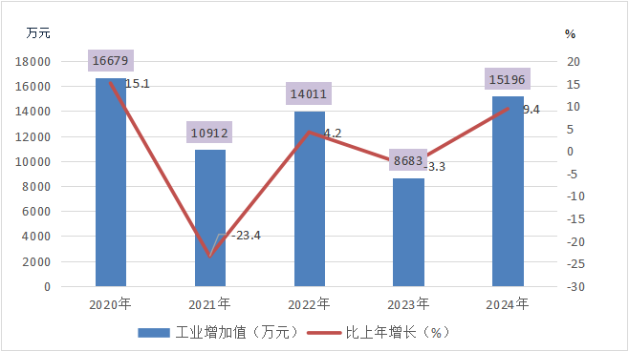

全年全县建筑业增加值61507万元，比上年增加3.1%。地方具有资质等级的总承包和专业承包建筑业企业总产值67270万元，增长31.65%。

图5 2020-2024年建筑业增加值及其增长速度
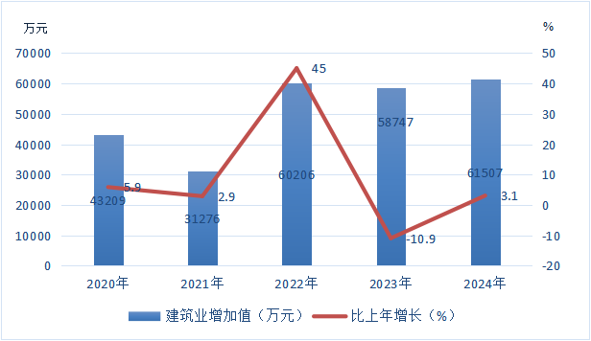

四、服务业
全年批发和零售业增加值18383万元，比上年增长21.1%；交通运输、仓储和邮政业增加值6830万元，比上年下降1.2%；住宿和餐饮业增加值1227万元，比上年增长6.4%；金融业增加值15282万元，比上年增长1.2%；房地产业增加值10871万元，比上年增长1.2%；其他服务业增加值101183万元，比上年增长6.2%。

图6 2020-2024年第三产业增加值及其增长速度
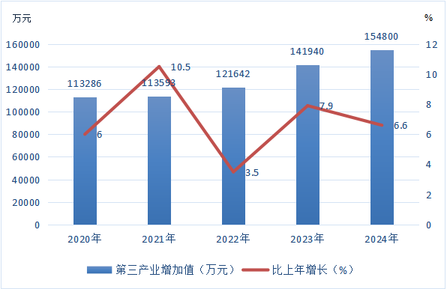

全年货物运输量175万吨，比上年增长14.2%。货物周转量50750万吨公里，增长16.6%。

全年客运量21.3万人，比上年增长11.52%。客运周转量1278万人公里，增长11.5%。

年末地区民用汽车保有量1.51万辆（包括三轮汽车和低速货车2辆），比上年增长14.2%。其中，私人汽车保有量1.44万辆，增长43%。按用途分，载客汽车0.72万辆，增长18.6%；载货汽车0.28万辆，增长20%；其他汽车0.43万辆，增长1.6%。民用轿车保有量1.51万辆，增长14.2%，其中私人轿车0.34万辆，增长21.3%。全年完成邮政行业业务总量0.19亿元，比上年增长 1.2 %。
全年完成电信业务收入1759万元，比上年增长4.7%。年末全县电话用户总数4.59万户，其中：固定电话用户0.84万户，移动电话用户3.75万户。固定互联网宽带接入用户2.29万户。
年末全县公路通达里程1051公里。其中，全年改扩建公路22.09公里。年末民用客货车拥有量302辆，比上年增长35%。
五、固定资产投资
全年固定资产投资（不含农户）完成190018万元，比上年增长3.35%。从经济类型看：国有经济投资174986万元，增长11.7%，国有经济占全社会总投资额的92.09%；非公有制经济投资15032万元，下降44.74%，非公有制经济投资占全社会总投资额的7.91%。分产业类型看：第一产业投资11647万元，增长48.94%，占总投资额的6.13%；第二产业投资87060万元，下降29.81%，占总投资额的45.82%；第三产业投资91311万元，增长75.59%，占总投资额的48.05%。民间投资下降44.74%，基础设施投资增长8.84%。
全年房地产投资完成6323万元，比上年下降18.64%。新开工住房面积2.49万平方米，比上年下降58.64%。
六、国内贸易
全年社会消费品零售总额35560万元，比上年增长13.3%。按经营地统计，城镇消费品零售总额24613.5万元，增长18.5%；乡村消费品零售总额10946.5万元，增长3.3%。按消费类型统计，商品零售额28299.9万元，增长14.1%；餐饮收入额7260.1元，增长10.6%。
限额以上商贸单位实现社会消费品零售额9984.2万元，比上年增长39.8%。
七、财政和金融
全年地方财政收入完成24597万元，增收1574万元，比上年增长6.84%，其中：一般公共预算收入14912万元，增收1663万元，增长12.55%；政府性基金预算收入完成9685万元，比上年减收89万元，下降0.91%。地方财政支出194793万元，比上年同期减支5793万元，下降2.89%，其中：一般公共预算支出177493万元，增支13052万元，增长7.94%；政府性基金支出完成17300万元，比上年减支18845万元，下降52.14%。

图7 2020-2024年全县一般公共预算收入
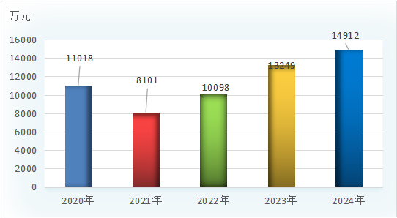

全县金融机构存款余额38.05亿元，贷款余额32.21亿元，金融机构贷存比为84.65%。

八、居民收入和社会保障

全年全县城镇居民人均可支配收入33727元，增加1644元，比上年增长6.2%；农村居民人均可支配收入为21958元，增加1978元，比上年增长8.1%。

图8 2019-2024年城镇居民人均可支配收入及其增长速度

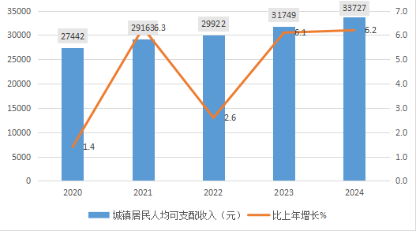
图9 2019-2024年农村居民人均可支配收入及其增长速度
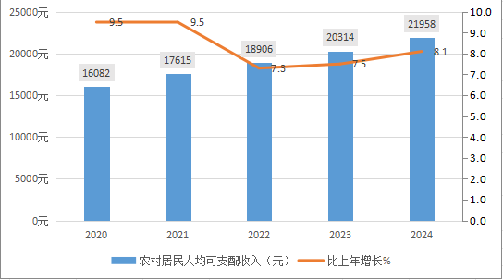

年末基本养老保险参保35084人，其中：企业养老保险参保8879人，机关事业单位养老保险参保5978人，城乡居民养老保险参保20227人。失业保险参保4807人。工伤保险参保7021人。基本医疗保险参保46645人，其中：职工医疗保险参保10181人，城乡居民医疗保险参保36464人。
2024年末共有养老服务机构1个，拥有床位数246张，供养老人48人；共有儿童福利机构1个，拥有床位数46张，收养儿童0人。
全年受理劳动保障监察案件94件，结案94件，结案率100%。
九、科学技术和教育
年末自治区级工程技术研究中心1家、自治区级高新技术企业3家。授权专利0件。
全县拥有基本教育校（园）数32所，其中：幼儿园19所，小学6所，九年一贯制学校1所，初级中学1所，高级中学1所，教学点4个。
年末各类在校学生（不含学前教育）6016人，比上年下降1.75 %，其中：高中学生779人，比上年增长9.26%；初中学生1491人，比上年下降2.17%；小学学生3746人，比上年下降3.60%。高中、初中、小学生分别占在校学生的12.95%、24.78%、62.27%。
年末各类在校学生（含学前教育）7426人，其中：幼儿园在园（班）幼儿数1410人，比上年下降11.76%。在校少数民族学生（含学前教育）4347人，比上年下降199人，占在校学生总数的58.54%。小学学龄人口入学率为99.97%，初中学龄人口入学率为100%（毛入学率100.20%）九年义务教育巩固率99.50%，高中阶段教育毛入学率98.12%。
年末全县拥有教职工人数999人，比上年下降3.3%。
全年国家财政性教育经费40223万元，比上年增长25.78%。全年从幼儿伙食补助至大学新生学生资助共落实资金1101万元，其中：义务教育阶段家庭经济困难学生生活费补助131.68万元。
十、文化旅游、卫生健康和体育
现有4A级景区1家，3A级景区1家，2A景区1家，三星级宾馆2家，三星级农家乐6家。“三馆”免费开放，培养艺术幼苗108人（次）。图书馆接待读者21000人（次），借阅册次达到了13419余册，采购新书17741册。巴什拜展览馆接待游客8.3万人（次），其中，中小学生3万余人（次）。
全年创编歌舞、小品等文艺作品4余部，创作本土歌曲2首、诗歌120首。
全年卫健系统共核定编制365名，其中：行政编制5名、工勤1名、参照公务员编制10名、全额事业编制208名、差额事业编制141名。实际有工作人员550人。实有专业技术人员457人，其中：正高职称31人，副高职称25人，中级职称74人，初级职称176人，无职称151人。设乡级医疗机构44所（乡镇卫生院5所、村卫生室39所），乡镇卫生院共有工作人员116人，实有专业技术人员95人，副高职称7人，中级职称13人，初级职称75人，无职称11人。全县共有村医38人。民营医疗机构8所、民营医院1所、中医诊所2所、西医内科诊所2所、口腔诊所3所。
全年举办夏季CBA联赛、全疆乒乓球比赛、羽毛球比赛、“三大球”联赛、“乡村百日文体竞赛活动”、社区运动会等系列赛事活动，举办各类体育赛事活动109场（次），参与全民健身活动9.9万人（次）。2024年共投入体育项目资金290万元。
十一、资源、环境和应急管理
全县已发现矿产14种。全年完成造林面积200亩，森林覆盖率17.08％，国家级自然保护区1个，保护区总面积为115037.3公顷。地跨裕民和托里两县，其中：裕民县境内面积为102958.38公顷，占89.5%。
2024年，全年空气质量AQI指数范围在13～379之间，达到Ⅰ级（优）空气质量的天数为 207 天，达到Ⅱ级（良）空气质量的天数为 133 天，全年空气质量优良率为97.1 %，环境空气质量处于良好水平。经地区环境监测部门的采样监测，河流塔斯提河断面水质保持在Ⅱ类水质以上，水质状况良好；哈拉布拉水库饮用水源地水质达到国家《地表水环境质量标准》（GB3838—2002）Ⅲ类水质标准，水质状况良好。城市区域环境噪声达到国家质量考核标准。全县固废（危废）和辐射环境安全形势总体稳定，未发生环境安全事件和重大涉环群体性事件。
2024年，道路交通方面：全年全县发生各类交通事故141起（其中一般事故7起，简易事故134起），比上年增长17.5%；死亡1人，比上年下降66.7%；受伤9人，比上年上升350%，直接经济损失750元，比上年下降6.25%；消防安全方面：全年全县共发生火灾60起，比上年下降20%；经济损失18.41万元，比上年下降54.8%；无人员伤亡，同比持平；其他行业领域：建筑施工领域发生生产安全事故2起，比上年上升2起，死亡2人，比上年上升2人，直接经济损失255万元，比上年上升255万元；道路运输发生生产安全事故1起，比上年下降1起，死亡1人，比上年下降1人，受伤0人，比上年下降1人，直接经济损失0.02万元，比上年下降0.01万元。

注释：
[1]本公报中数据为初步统计数。部分数据因四舍五入的原因，存在总计与分项合计不等的情况。
[2]地区生产总值（GDP）、三次产业及相关行业增加值和人均地区生产总值绝对数按现价计算，增长速度按不变价格计算。根据第五次全国经济普查结果，对地区生产总值、三次产业及相关行业增加值和人均地区生产总值等历史数据（包括图1、图2、图3、图4、图5、图6）进行了修订。
[3]农业、规模以上工业、县内建筑业、邮政业、车辆、通讯、国内贸易、固定资产投资、财政、科学技术、教育、卫生、文化、旅游、体育、居民收入和社会保障、乡村振兴、自然资源、环境和应急管理、劳动就业及社会保障数据不含兵团。
资料来源：本公报中主要经济指标数据来源于裕民县统计局，其他数据来源于相关部门。其中，粮食作物的面积和产量、畜牧数据来源于地区调查队，城镇水热普及、污水处理、生活垃圾数据来源于裕民县住建局；农业机械动力数据来源于裕民县农业农村局；灌溉面积、供水量数据来源于裕民县水利局；交通、邮政数据来源于裕民县交通运输局；通讯数据来源于裕民县电信、联通、移动公司；教育科技数据来源于裕民县教育和科学技术局；卫生数据来源于裕民县卫生健康委员会；旅游、文化、体育数据来源于裕民县文化体育广播电视和旅游局及裕民县宣传部；财政数据来源于裕民县财政局；金融信贷数据来源于塔城地区统计局；知识产权数据来源于裕民县市场监督管理局；乡村振兴数据来源于裕民县乡村振兴局；物流、交通数据来源于裕民县交通运输局；就业、登记失业率、社会保险、劳动监察数据来源于裕民县人力资源和社会保障局；低保、救助数据来源于裕民县民政局；医疗救助、医疗保险数据来源于裕民县医疗保障局；林业、矿产情况来源于裕民县自然资源局；环境监测及自然保护区数据来源于塔城地区生态环境局（裕民县分局）；安全生产数据来源于裕民县应急管理局。

二0二五年五月六日

